ACCESS
- La barra che contiene FILE, MODIFICA, VISUALIZZA… è la barra dei comandi, detta anche barra dei menu o menu dei comandi

Barra database
- La barra che contiene i pulsanti è la barra degli strumenti o barra dei pulsanti

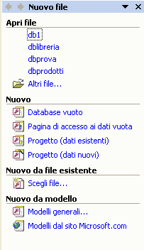
- Per aprire un nuovo documento FILE→NUOVO barra dei comandi oppure cliccare sulla barra degli strumenti … in access XP vi è il RIQUADRO DELLE ATTIVITA’ che consente di
- aprire un documento già esistente
- aprire un Nuovo Documento vuoto
- aprire un Nuovo Documento da Modello (scegliere Modelli generali)

- La creazione di un database richiede come prima operazione il salvataggio del file;
- Occorre creare come primo elemento la TABELLA che permette di impostare i campi;
- La tabella va creata in VISUALIZZAZIONE STRUTTURA: 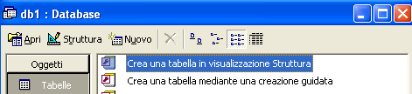

- Impostare i CAMPI scegliendo per ciascuno il tipo di dato, la dimensione e il formato (se richiesto):

per il dato Testo

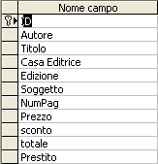
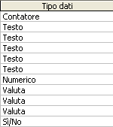
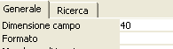
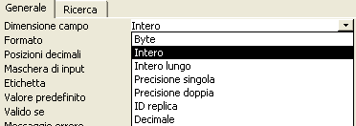

per il dato Numerico
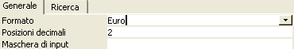

per il dato Valuta

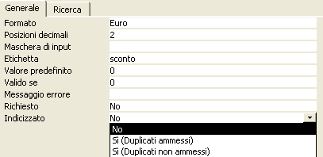
      - Nella visualizzazione struttura è possibile INDICIZZARE un campo per rendere più veloce la ricerca sul campo e le operazioni di ordinamento e raggruppamento sul campo indicizzato:
      - Nella visualizzazione struttura si possono aggiungere le Regole di Validazione sui campi (Valido se, Messaggio di errore)
      - Per inserire una nuova riga, occorre selezionare il quadratino grigio che precede il nome campo
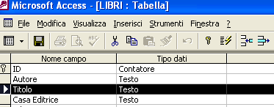
e cliccare sulla barra dei comandi INSERISCI→RIGHE oppure utilizzare il pulsantino (barra degli strumenti)
      - Per eliminare una riga, occorre selezionare la riga e cliccare:
- MODIFICA →ELIMINA (barra dei comandi);
        - il pulsantino (barra degli strumenti)
        - CANC (comando da tastiera);
      - La Chiave primaria è un campo che identifica in modo univoco il record a cui fa riferimento ed è il campo con cui si riesce a creare le relazioni tra tabelle.
      - Per inserire la chiave primaria, occorre selezionare la riga che contiene il campo indicato:
- MODIFICA →CHIAVE PRIMARIA (barra dei comandi);
        - il pulsantino (barra degli strumenti)
        - il tasto destro (o menu contestuale)
      - Per nascondere una colonna nella tabella, occorre selezionare la colonna:
- FORMATO →NASCONDI COLONNE (barra dei comandi);
        - il tasto destro (o menu contestuale)
      - Per scoprire una colonna nella tabella, occorre selezionare la colonna:
- FORMATO →SCOPRI COLONNE (barra dei comandi);
        - il tasto destro (o menu contestuale)
      - Per bloccare una colonna nella tabella, occorre selezionare la colonna:
- FORMATO →BLOCCA COLONNE (barra dei comandi);
        - il tasto destro (o menu contestuale)
      - Per poter visualizzare la tabella come foglio dati occorre cliccare:
- VISUALIZZA→VISUALIZZA FOGLIO DATI (barra dei comandi);
        - il pulsantino (barra degli strumenti)
      - Per poter ritornare alla struttura della tabella, cliccare:
- VISUALIZZA→VISUALIZZA STRUTTURA (barra dei comandi);
        - il pulsantino (barra degli strumenti)
      - Per ordinare nella tabella in ordine alfabetico un campo (per es. autore), occorre selezionare il campo:
- RECORD→ORDINA→ORDINAMENTO CRESCENTE o DECRESCENTE (barra dei comandi);
        - i pulsantini (barra degli strumenti)
      - Per trovare un dato all’interno del campo, occorre selezionare il campo (per es. trova Mondadori… posizionarsi prima in una cella qualsiasi che contiene una Casa editrice):
- MODIFICA→TROVA (barra dei comandi);
        - il pulsantino (barra degli strumenti)
      - Per eliminare un record all’interno di una tabella (chiaramente in visualizzazione foglio dati):
- MODIFICA→ELIMINA RECORD(barra dei comandi);
        - il pulsantino (barra degli strumenti)
        - CANC (comando da tastiera);
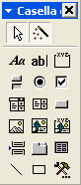
      - Per creare una MASCHERA utilizzare la creazione guidata, leggere attentamente quale tabella utilizzare;
      - Per inserire un’intestazione nella maschera, occorre aprire la maschera in VISUALIZZAZIONE STRUTTURA, dalla casella degli strumenti attivare il pulsantino etichetta e cliccare una volta nella zona riservata all’intestazione, si creerà un piccolo riquadro in cui digitare la parola richiesta;
etichetta
      - Per creare un REPORT utilizzare la creazione guidata, leggere attentamente quale tabella utilizzare;
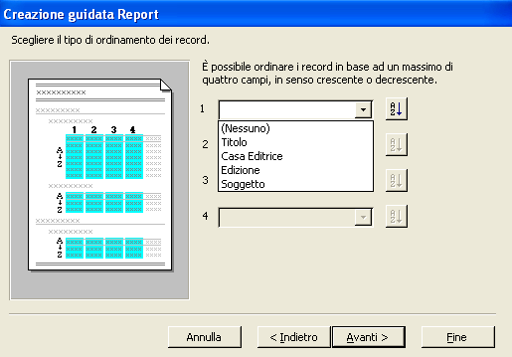
      - Per ordinare i dati contenuti in un report per campo per es. (per es. autore o titolo), occorre scegliere – durante la creazione guidata - il campo con la freccia rovesciata nella casella di riepilogo (come nell’immagine);
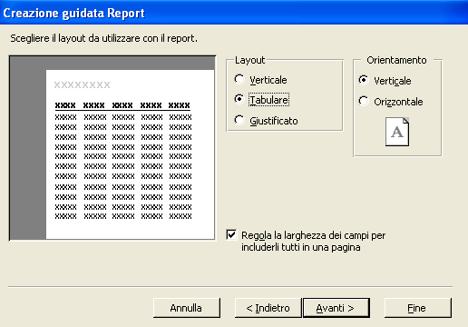
      - Per modificare l’orientamento della pagina in un report, occorre effettuare la scelta durante la creazione guidata (come nell’immagine sottostante);

      - Per spostare o modificare i campi in un report, aprire il report in VISUALIZZAZIONE STRUTTURA
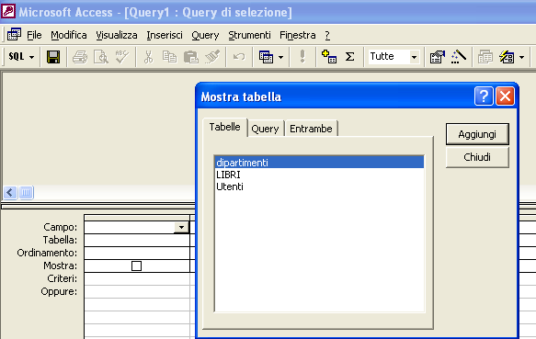
      - Per creare una QUERY utilizzare la visualizzazione struttura;
      - Nella creazione della query occorre scegliere la tabella da utilizzare, cliccare su AGGIUNGI e poi su CHIUDI;
      - Inserire i campi cliccando 2 volte su ciascuna voce da inserire oppure selezionare e trascinare il campo in una delle colonne in basso;
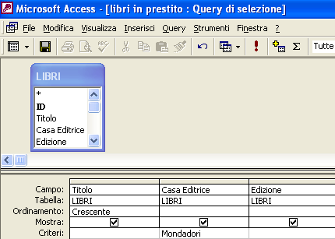
      - Impostare i CRITERI per ottenere le informazioni richieste, come nell’immagine
      - Per ottenere le informazioni in ordine alfabetico per campo, impostare la casella ordina-mento in ordine crescente;

      - Per non visualizzare un campo, occorre eliminare in segno di spunta nella riga Mostra, cliccando 1 volta all’interno del quadratino;
      - Per eliminare le informazioni relative a uno o più campi nella query, occorre selezionare la colonna che contiene il campo e cliccare CANC (comando da tastiera);
      - I CRITERI: utilizzare l’asterisco * per ottenere informazioni relative alle date, per es.
        - tutti i nati nel mese di maggio (di cui non si conosce giorno e anno), inserire */ 05/* oppure Like */05/*
        - tutti i nati nel giorno 23 (di cui non si conosce mese e anno), inserire 23/ */* oppure Like 23/*/*
        - tutti i nati nell’anno 1990 (di cui non si conosce giorno e mese), inserire */ */1990 oppure Like */*/1990
      - I CRITERI: utilizzare l’asterisco * per ottenere informazioni relative a nomi o cognomi sconosciuti per es.
        - tutti i nomi che iniziano con L, inserire L* oppure Like L*
        - tutti i cognomi che terminano con O, inserire *o oppure Like *o
      - I CRITERI: utilizzare gli operatori di confronto per ottenere informazioni relative a prezzi, quantità, per es.
        - tutti i prezzi maggiori € 1,00, inserire >1,00
        - tutti i prezzi compresi tra € 1,00 e 5,00, inserire >=1,00 and <=5,00
        - tutti i prezzi diversi da € 5,00, inserire <> 5,00
      - I CRITERI: utilizzare BETWEEN AND per estrapolare tutte le informazioni comprese in un dato periodo
        - tutti i nati da aprile a giugno 2003, inserire Between 01/04/2003 And 30/06/2003
        - tutti i nati nell’anno 1968, inserire Between 01/01/1968 And 31/12/1968
        - tutti i nati negli anni ‘80, inserire Between 01/01/1980 And 31/12/1989
      - I CRITERI: utilizzare YES per estrapolare le informazioni contenute in campi SI/NO
      - Nelle query è possibile utilizzare per interrogare il database i FILTRI
      - Filtro in base a selezione (è possibile estrapolare tutti i record che hanno come valore lo stesso del campo selezionato, per es. tutti i clienti residenti a Milano): RECORD→FILTRO→FILTRO IN BASE A SELEZIONE oppure pulsantino sulla barra degli strumenti
      - Filtro in base a maschera (è possibile estrapolare tutti i record utilizzando più criteri, per es. tutti i clienti residenti a Milano con un impiego part time): RECORD→FILTRO→FILTRO IN BASE A MASCHERA oppure pulsantino sulla barra degli strumenti
      - Per ottenere il risultato della ricerca con filtro cliccare: FILTRO→APPLICA FILTRO/ORDINA oppure pulsantino sulla barra degli strumenti
      - Per rimuovere il filtro cliccare: FILTRO→RIMUOVI FILTRO/ORDINA
      - Il database relazionale è un insieme di tabelle legate tra loro da relazioni e dipendenze. Una relazione tra tabelle è un’associazione stabilita tra campi comuni con lo stesso tipo di dati.
      - Relazione uno a uno: significa che entrambi i campi sono chiavi primarie o hanno indici univoci;
      - Relazione uno a molti: significa che uno dei due campi collegati è una chiave primaria o ha un indice univoco;
      - Per visualizzare la relazione esistente tra tabelle: STRUMENTI→RELAZIONI
      - Per eliminare la relazione tra le tabelle: selezionare la linea che lega le tabelle→MODIFICA→ELIMINA
      - Per modificare la relazione: RELAZIONI→MODIFICA RELAZIONE oppure tasto destro (menu di scelta rapida) sulla linea che lega le tabelle →MODIFICA RELAZIONE
      - Per applicare l’INTEGRITA’ REFERENZIALE ad una relazione già esistente: RELAZIONI→MODIFICA RELAZIONE→APPLICA l’INTEGRITA’ REFERENZIALE oppure tasto destro (menu di scelta rapida) sulla linea che lega le tabelle →MODIFICA RELAZIONE→APPLICA l’INTEGRITA’ REFERENZIALE
      - Per chiudere il DATABASE (file), cliccare la X inferiore;
      - Per uscire dal programma e chiudere l’applicazione o applicativo , cliccare la X superiore.
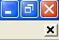
Esci dal file e dal programma
Chiudi il file, non il programma

